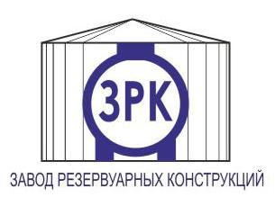

ООО «Завод Резервуарных Конструкций» (сокр. ООО «ЗРК»)

ИНН – 6683001470, КПП – 668301001

ОГРН – 1126683001895, ОКПО – 12321554

Р/с – 40702810512980001859

ФИЛИАЛ "ЦЕНТРАЛЬНЫЙ" БАНКА ВТБ (ПАО)

К/с 30101810145250000411

БИК 044525411
Фактический и Почтовый адрес:

624250, РФ, Свердловская обл,
г. Заречный ул. Мира 40, оф. 100
тел. (34377) 35-700

Ген. директор – Кузьмин Никита Фёдорович

